Řešení pro cvičení uložené procedury (Function)

Kapitola 3
CREATE OR REPLACE FUNCTION ObjednavkaPoSplatnosti (id integer, refdatum Date, dobasplatnosti integer)
RETURNS boolean AS $$
DECLARE
splatnost DATE;
BEGIN
SELECT INTO splatnost datum FROM objednavka where idobjednavka = id;
IF dobasplatnosti is null THEN dobasplatnosti=14;
END IF;
splatnost = splatnost + dobasplatnosti;
RAISE NOTICE 'Debug: % vypis proměnné', refdatum;
RAISE NOTICE 'Debug: % vypis proměnné', splatnost;
RETURN (splatnost - refdatum)<0;
END
$$ LANGUAGE plpgsql;
select idObjednavka, datum, ObjednavkaPoSplatnosti(idObjednavka, to_date('18.10.2008','dd.mm.yyyy'), null) from objednavka;

select idObjednavka, datum, ObjednavkaPoSplatnosti(idObjednavka, to_date('18.10.2008','dd.mm.yyyy'), null) from objednavka
where ObjednavkaPoSplatnosti(idObjednavka, to_date('18.10.2008','dd.mm.yyyy'), null) = true;
alter table objednavka
add column datumZaplaceni date default null;
update objednavka set datumZaplaceni = datum+7;

select * from objednavka;
CREATE OR REPLACE FUNCTION ObjednavkaPoSplatnosti (id integer, refdatum Date, dobasplatnosti integer)
RETURNS boolean AS $$
DECLARE
splatnost DATE;
datumZaplaceni1 DATE;
BEGIN
SELECT INTO splatnost datum, datumZaplaceni1 datumZaplaceni FROM objednavka where idobjednavka = id;
IF dobasplatnosti is null THEN dobasplatnosti=14;
END IF;
IF datumZaplaceni1 is null THEN datumZaplaceni1=to_date('01.01.2999','dd.mm.yyyy');
END IF;
splatnost = splatnost + dobasplatnosti;
RAISE NOTICE 'Debug: % vypis proměnné', refdatum;
RAISE NOTICE 'Debug: % vypis proměnné', splatnost;
RETURN (splatnost - refdatum)<0;
END
$$ LANGUAGE plpgsql;

select idObjednavka, datum, datumZaplaceni, ObjednavkaPoSplatnosti(idObjednavka, to_date('18.10.2008','dd.mm.yyyy'), null) from objednavka
where ObjednavkaPoSplatnosti(idObjednavka, to_date('18.10.2008','dd.mm.yyyy'), null) = true;
update objednavka set datumZaplaceni = null where datumZaplaceni = to_date('10.10.2008','dd.mm.yyyy');

select idObjednavka, datum, datumZaplaceni, ObjednavkaPoSplatnosti(idObjednavka, to_date('18.10.2008','dd.mm.yyyy'), null) from objednavka
where ObjednavkaPoSplatnosti(idObjednavka, to_date('18.10.2008','dd.mm.yyyy'), null) = true;

Kapitola 4
CREATE TABLE ZboziProdej (
idZbozi int PRIMARY KEY,
pocetProdanych INT NOT NULL default 0,
trzbaProdej INT NOT NULL default 0
) ;
select idZbozi, sum(mnozstvikus), sum(mnozstvikus*cenakus)
from objednavka
where datumZaplaceni is not null
group by idZbozi;

INSERT INTO ZboziProdej (idZbozi,pocetProdanych, trzbaProdej)
(select idZbozi, sum(mnozstvikus), sum(mnozstvikus*cenakus)
from objednavka
where datumZaplaceni is not null
group by idZbozi
);

select * from ZboziProdej;
CREATE OR REPLACE FUNCTION ZaplaceniObjednavky()
RETURNS trigger AS $BODY$
DECLARE
idZboziProdej integer DEFAULT null;
oldDatumZaplaceni date;
BEGIN
IF (TG_OP = 'INSERT') THEN oldDatumZaplaceni = null; END IF;
IF (TG_OP = 'UPDATE') THEN oldDatumZaplaceni = OLD.datumzaplaceni; END IF;
IF oldDatumZaplaceni is null AND NEW.datumzaplaceni is not null THEN
select idZbozi into idZboziProdej from zboziprodej where idzbozi = new.idzbozi; -- je již polozka v zboziprodej
RAISE NOTICE 'Debug: % vypis proměnné', idZboziProdej;
IF idZboziProdej is null THEN
INSERT INTO zboziprodej(idZbozi,pocetprodanych,trzbaprodej)
VALUES(new.idzbozi,new.mnozstvikus,new.mnozstvikus*new.cenakus);
ELSE
UPDATE zboziprodej SET pocetprodanych = pocetprodanych+new.mnozstvikus, trzbaprodej = trzbaprodej + new.mnozstvikus*new.cenakus
WHERE idZbozi = idZboziProdej;
END IF;
END IF;
RETURN NEW;
END;
$BODY$ LANGUAGE plpgsql;

CREATE TRIGGER zaplaceni_trigger AFTER update OR insert ON objednavka
FOR EACH ROW EXECUTE PROCEDURE ZaplaceniObjednavky();
drop trigger Zaplaceni_trigger on Objednavka;
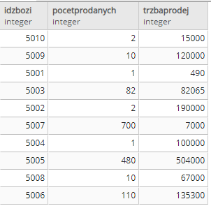
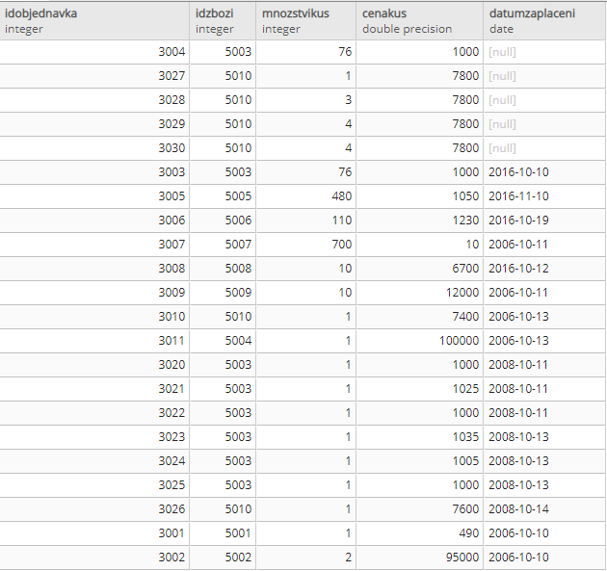
update objednavka set datumzaplaceni = to_date('10.10.2008','dd.mm.yyyy') where idobjednavka = 3004;
update objednavka set datumzaplaceni = null where idobjednavka = 3004;
update objednavka set datumzaplaceni = '2008-10-03' where idobjednavka = 3001;
update objednavka set datumzaplaceni = null where idobjednavka = 3001;

insert into Objednavka values( 3101, to_date('03.10.2006','dd.mm.yyyy'), 2007, 1007, 5001, 1, 490.00, null, null );
delete from Objednavka where idObjednavka = 3101;
insert into Objednavka values( 3101, to_date('03.10.2006','dd.mm.yyyy'), 2007, 1007, 5001, 1, 490.00, null, to_date('10.10.2006','dd.mm.yyyy') );

